Одесский колледж компьютерных технологий «Сервер»

Отчет по практической работе №8
«СИСТЕМЫ КОНТРОЛЯ ВЕРСИЙ, XML И СРЕДСТВА АВТОМАТИЧЕСКОЙ СБОРКИ JAVA SE»

Выполнил:
студент группы К15.1
Проценко В.И.
Проверил:
Рудниченко Н.Д.

Одесса 2018
Задание
- Ознакомиться с материалами лекции
- Установить на выбор Maven, Ant или Gradle
- Выполнить создание типового проекта в консоли средства выбранной системы сборки
- Подключить/использовать систему сборки в используемую среду разработки (IDE Netbeans или Idea).
- Создать проект простого калькулятора (графический интерфейс обязателен) на базе использования системы сборки.
- Собрать проект и сгенерировать исполняемый jar-файл
- Разместить проект на GitHub и BitBucket через консоль
- Результаты представить в виде пошагового отчета
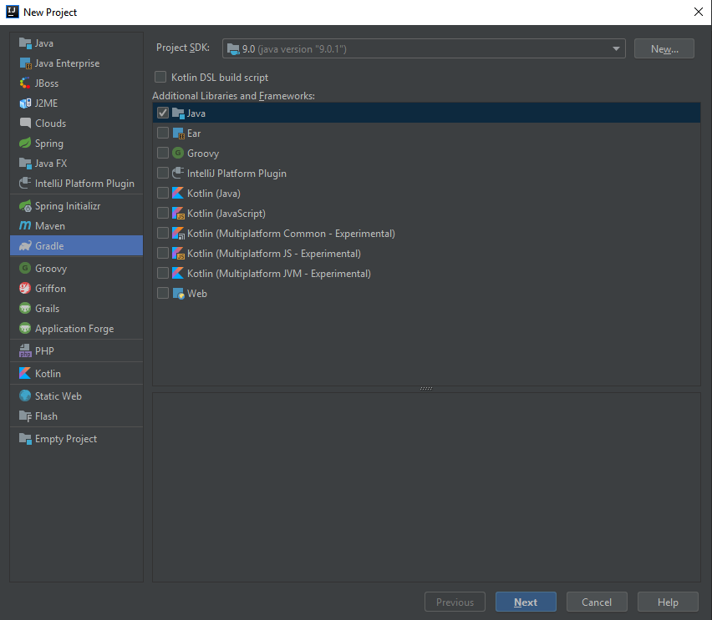
Рисунок 1 – создание проекта с интегрированной системой автоматической сборки проекта

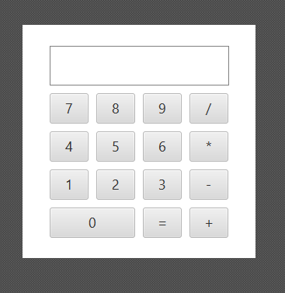

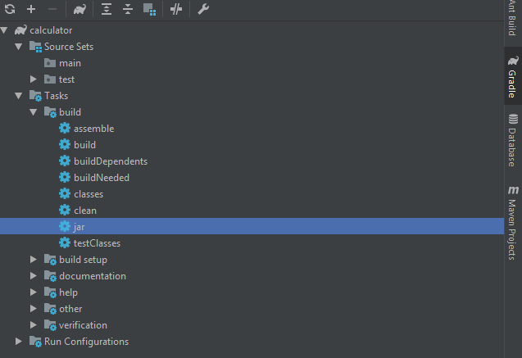
Рисунок 2 - создание интерфейса программы
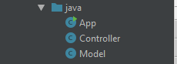

Рисунок 3 – дерево классов программы
Рисунок 4 – окно плагина для взаимодействия с системой автоматической сборки проекта
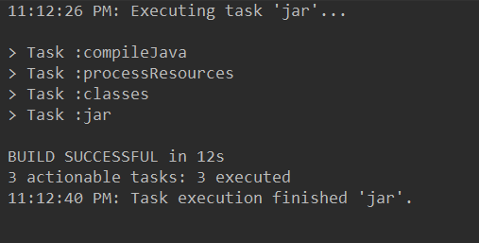

Рисунок 5 – генерация исполняемого .jar файла

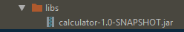
Рисунок 6 – сгенерированный файл

